

HỌC VIỆN CÔNG NGHỆ BƯU CHÍNH VIỄN THÔNG

KHOA CÔNG NGHỆ THÔNG TIN 1



**Báo cáo Bài Tập Lớn**

**Học Phần: Lập trình Web**

Giảng Viên: Dương Trần Đức

Nhóm học phần: 10

Nhóm bài tập lớn: 04

Chủ đề: Website quản lý khách hàng của ngân hàng

Các thành viên nhóm:

Trần Văn Mạnh

Phạm Bá Khang

Trần Minh Hiếu

LỜI CẢM ƠN  
Em xin gửi lời cảm ơn chân thành đến thầy giáo Dương Trần Đức - giảng viên  
môn Lập trình Web tại Học Viện Công Nghệ Bưu Chính Viễn Thông đã trang  
bị giúp nhóm em những kỹ năng cần thiết và những kiến thức cơ bản để hoàn  
thành được bài tập lớn trong môn học này.  
Tuy nhiên, trong quá trình hoàn thiện bài tập lớn, do kiến thức chuyên ngành  
của nhóm em còn tồn tại một số hạn chế nên không thể tránh khỏi một vài thiếu  
sót khi xây dựng phần mềm và đánh giá các vấn đề tồn tại. Rất mong nhận  
được sự góp ý, hướng dẫn của thầy để đề tài của nhóm em sẽ hoàn thiện hơn.  
Nhóm xin chân thành cảm ơn thầy ạ!

I. Giới thiệu:

1. Đặt vấn đề:

1.1. Lý do chọn đề tài “Website quản lý khách hàng của ngân hàng”:

Hiện tại nhu cầu giao dịch gửi tiền, rút tiền, giao dịch và thanh toán của người dân rất là lớn. Thế nên ngân hàng đòi hỏi phải có công cụ quản lý thông tin khách hàng an toàn bảo mật chính xác, tránh rò rỉ, mất mát thông tin người dùng.

Thấy được nhu cầu quản lý thông tin người dùng ngân hàng lớn như vậy, nhóm em quyết định chọn chủ đề này để đáp ứng nhu cầu đó của các ngân hàng.

1.2. Mục tiêu và ý nghĩa:

-Tạo ra một trang web có đủ chức năng cho ngân hàng để quản lý số lượng lớn thông tin của khác hàng.

-giúp cho các ngân hàng quản lý thông tin khách hàng dễ dàng hơn.

II. Phân tích và thiết kế hệ thống quản lý đăng kí khóa học

1. Phân tích yêu cầu của hệ thống

Nhân viên hàng sử dụng website có các chức năng như:

* Đăng kí tài khoản nhân viên
* Đăng nhập vào hệ thống
* Tạo tài khoản cho khách hàng
* Kiểm tra danh sách khách hàng
* Tiếp nhận gửi tiền của khách hàng
* Tiếp nhận thanh toán cho khách hàng
* Tiếp nhận chuyển tiền cho khách hàng
* Tiếp nhận rút tiền của khách hàng
* Kiểm tra lịch sử thanh toán
* Kiểm tra lịch sử giao dịch

Xác định các tác nhân của hệ thống:

- Tác nhân trực tiếp: nhân viên ngân hàng

- Tác nhân gián tiếp: khách hàng

3. Database từ MySQL

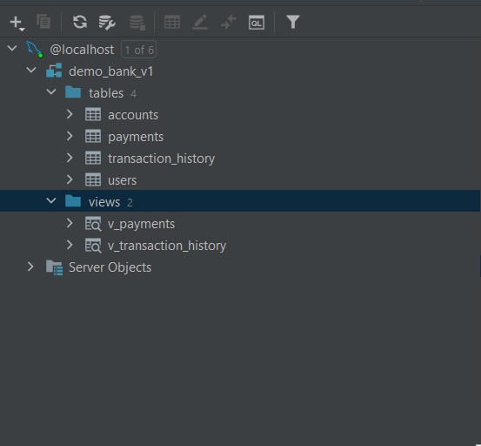

Bảng tài khoản nhân viên:

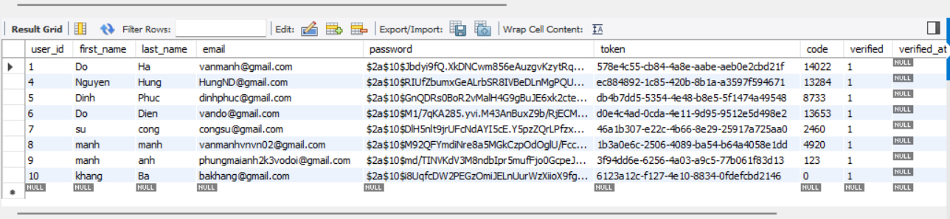

Bảng danh sách tài khoản khách hàng:

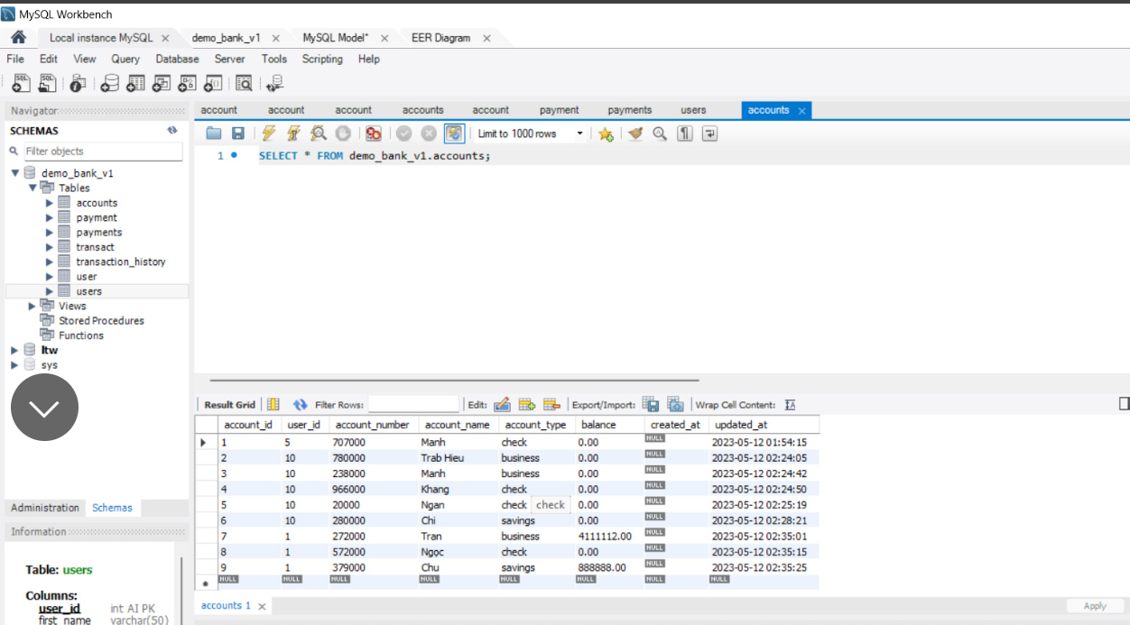

Bảng lịch sử thanh toán của khách hàng:

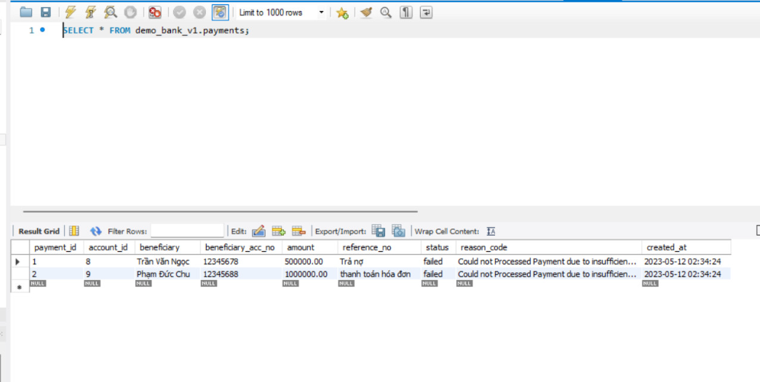

Bảng lịch sử giao dịch:

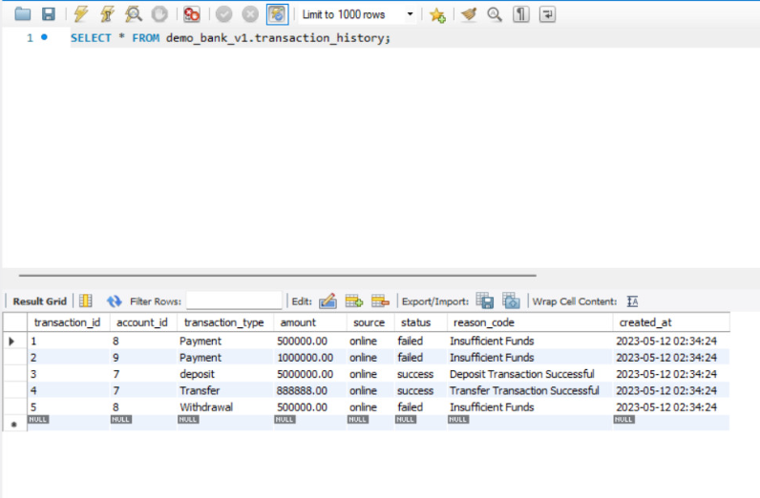

4. Sơ đồ

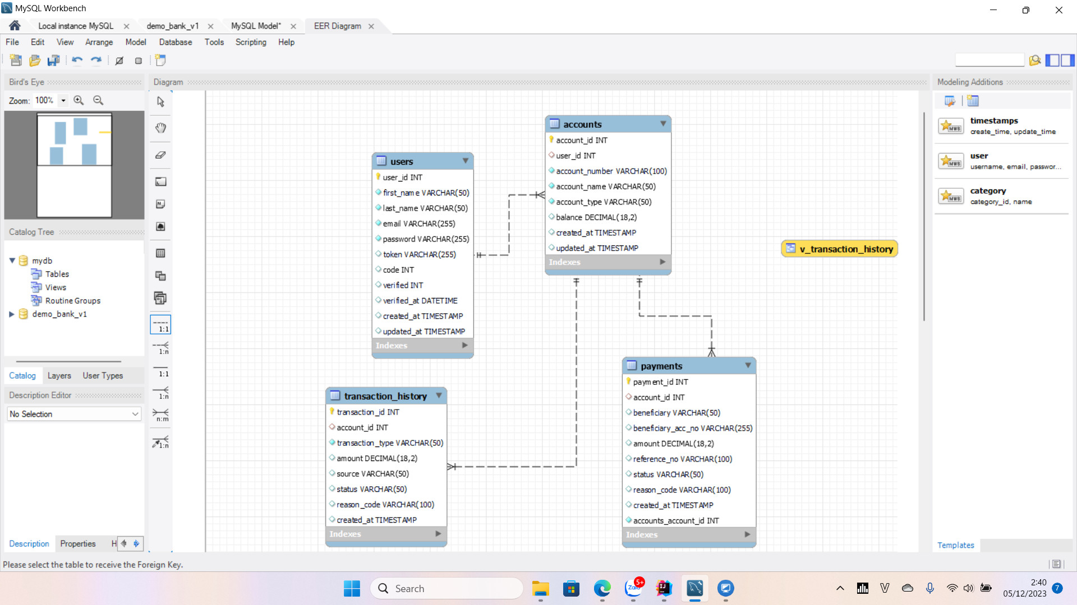

5. Bố cục hệ thống

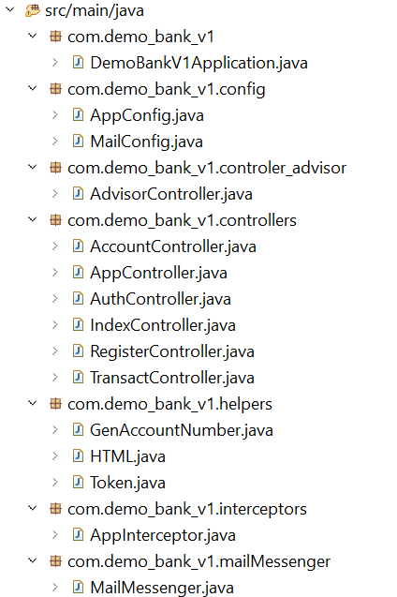

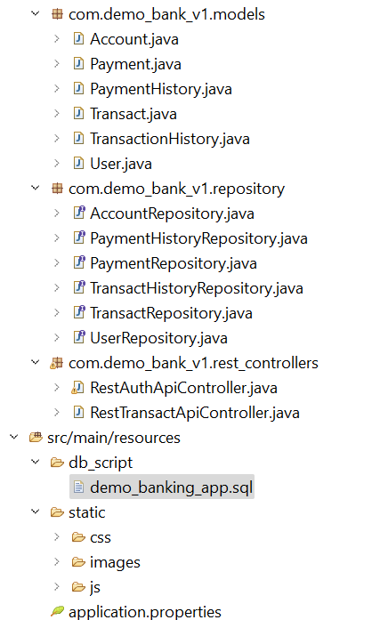

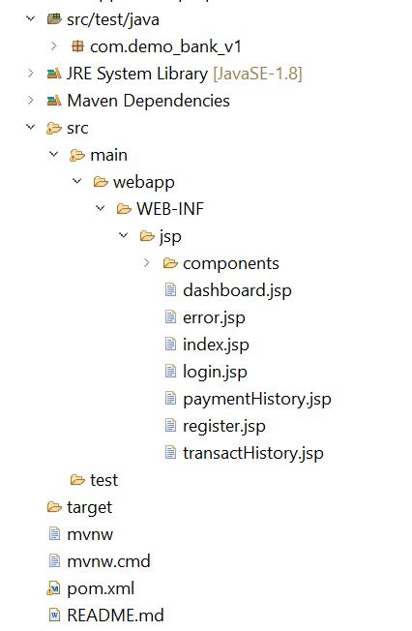

III. Hệ thống quản lý đăng ký khóa học :

1.Công nghệ sử dụng:

- Ngôn ngữ sử dụng: Java, html, css

- MySQL Workbench

- Spring Boot

2. Thiết kế giao diện: Ảnh chụp các chức năng của web nhân viên quản lý khách hàng

Giao diện trang đăng kí tài khoản của nhân viên 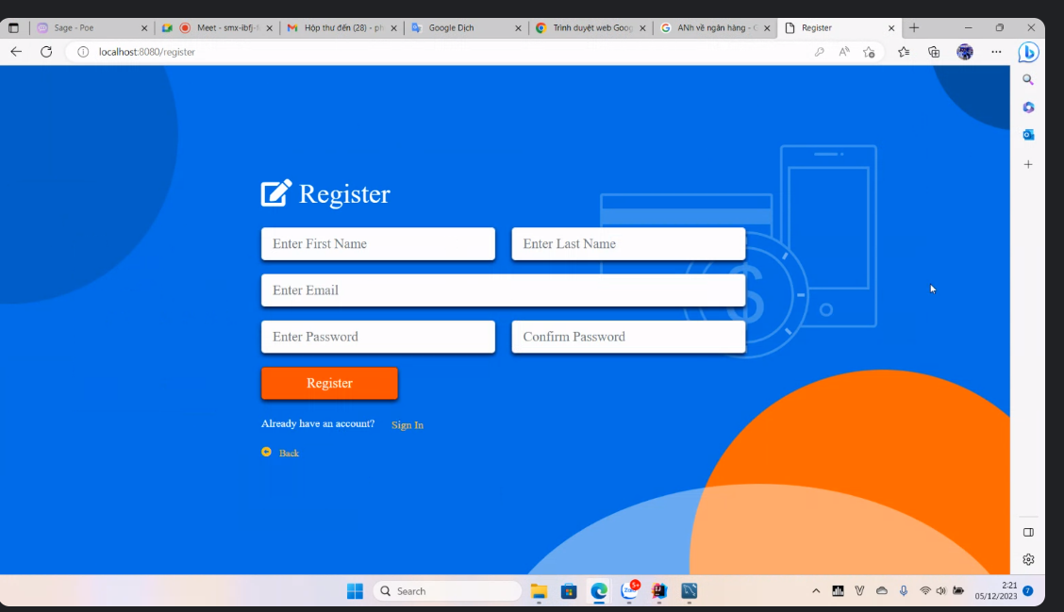

Trang thông báo tài khoản chưa có tài khoản khách hàng nào trong danh sách

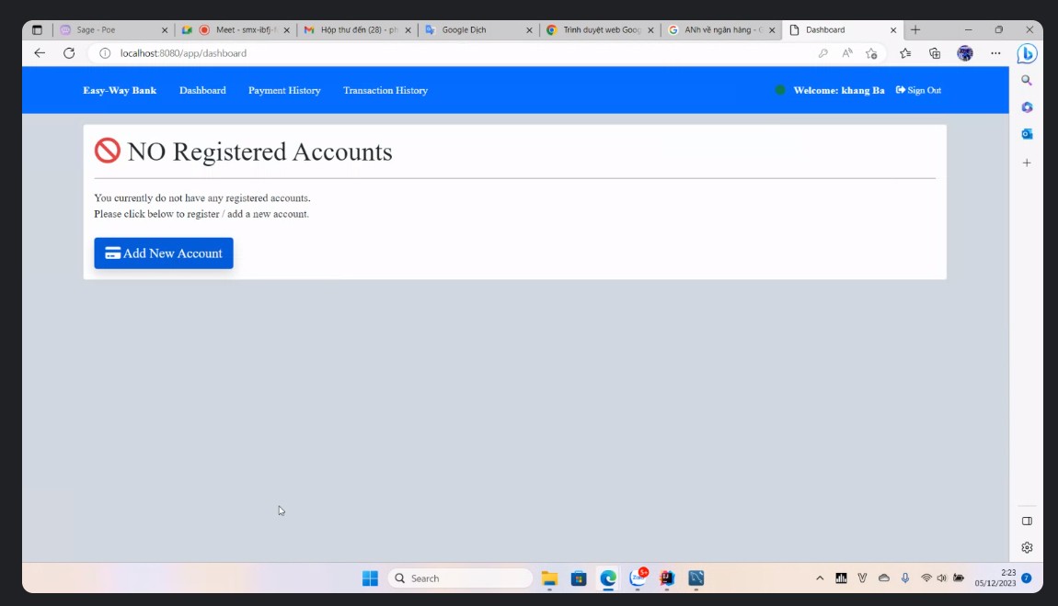

Giao diện chức năng thêm tài khoản cho khách hàng: gồm tên và kiểu tài khoản.

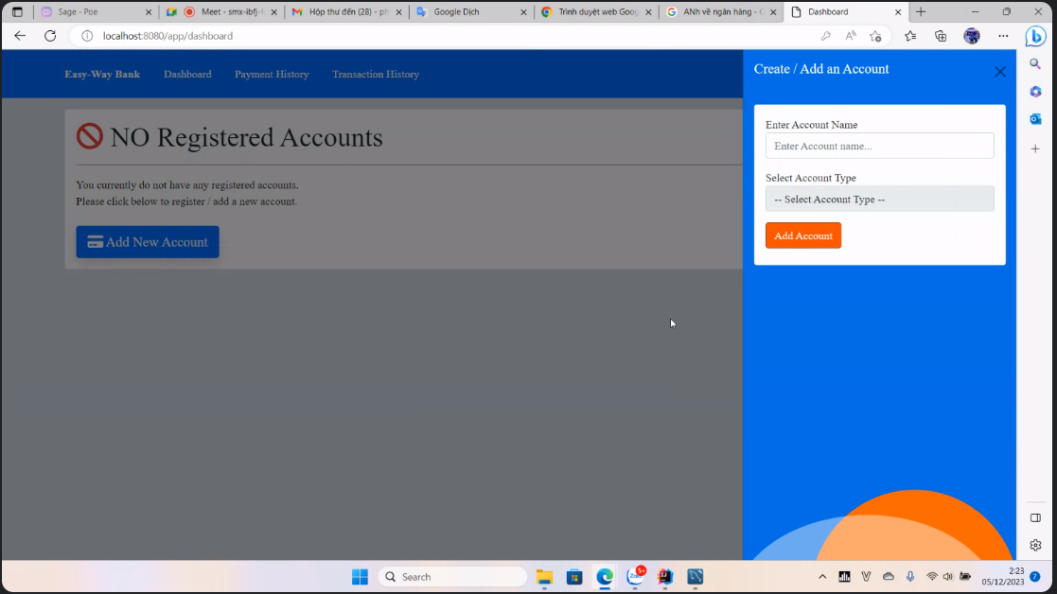

Giao diện chọn kiểu tài khoản cho khách hàng: gồm 3 kiểu: check( gửi tiền), saving (tiết kiệm), business (kinh doanh)

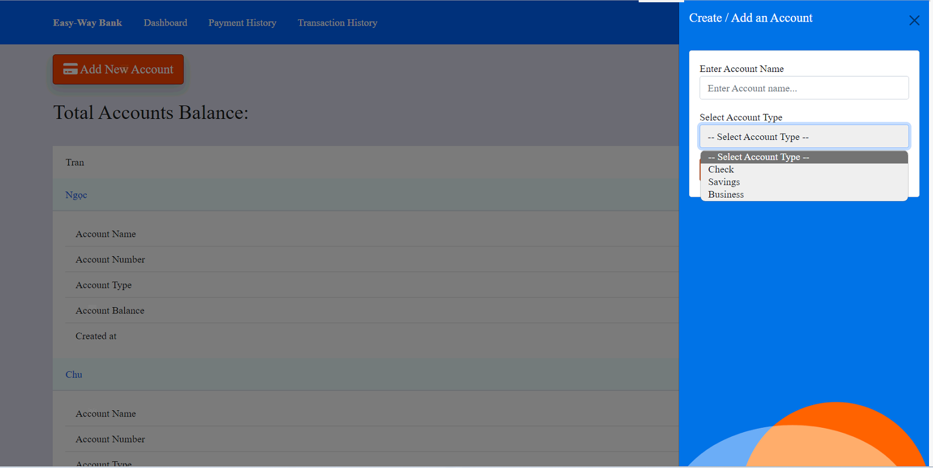

Giao diện danh sách tài khoản được thêm

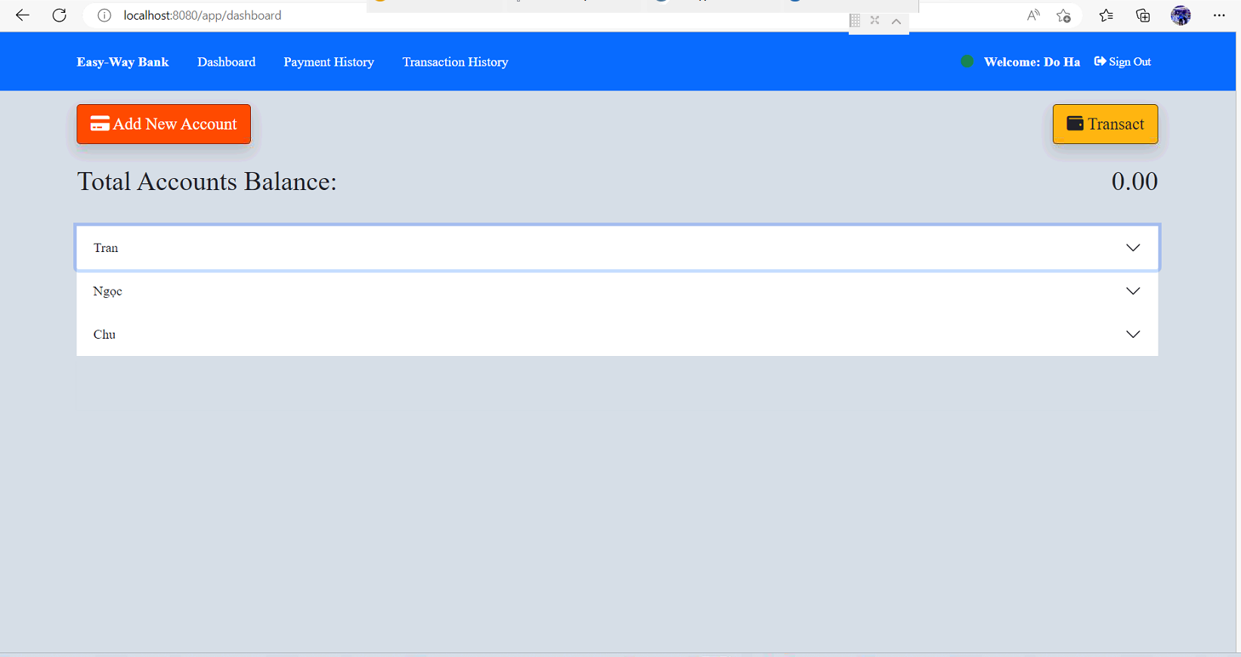

Thông tin tài khoản: gồm tên, số tài khoản, kiểu tài khoản, số dư, ngày tạo của khách hàng

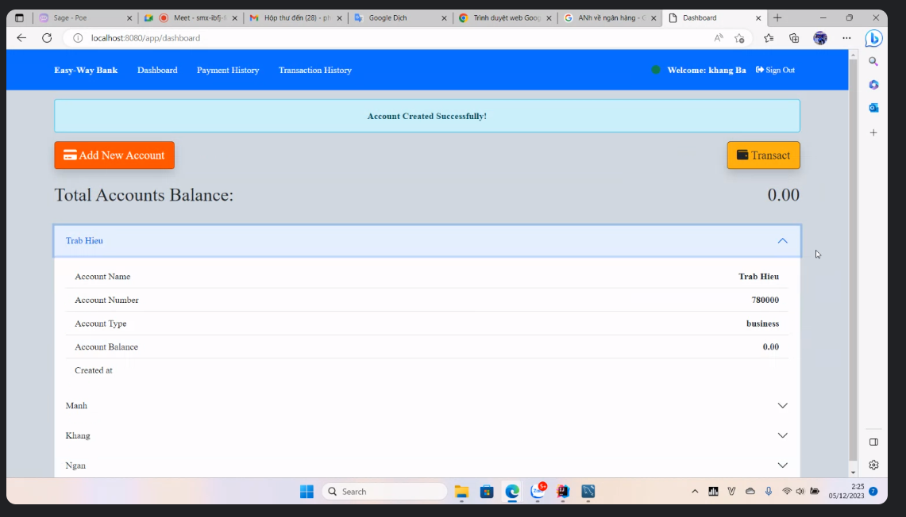

Chức năng gửi tiền:

* Số tiền được gửi sẽ được cộng vào số dư tài khoản của khách hàng và trừ vào số dư của ngân hàng

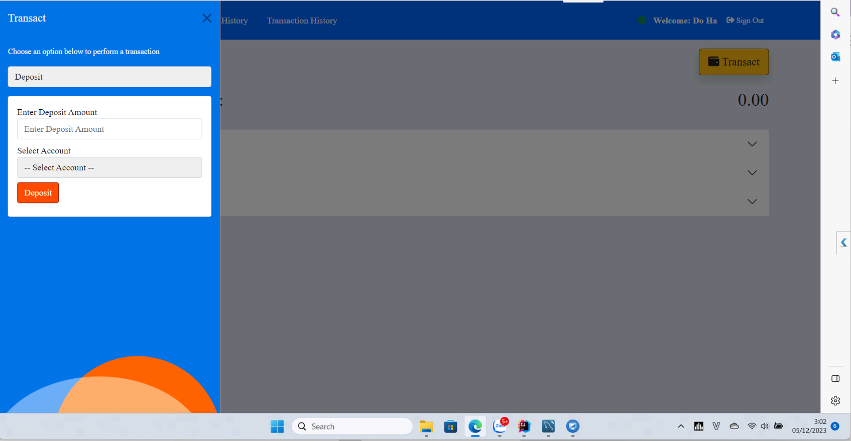

Chức năng thanh toán:

* Thanh toán hóa đơn của khách hàng vơi ngân hàng.
* Số tiền thanh

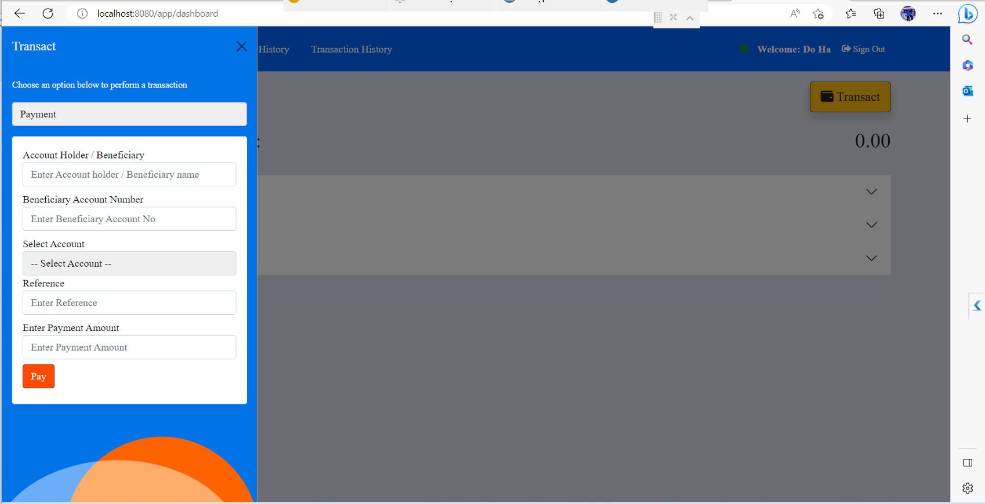

Phương thức chuyển tiền:

* Số tiền chuyển khoản sẽ trừ vào số dư của người chuyển và cộng vào số dư của người nhận

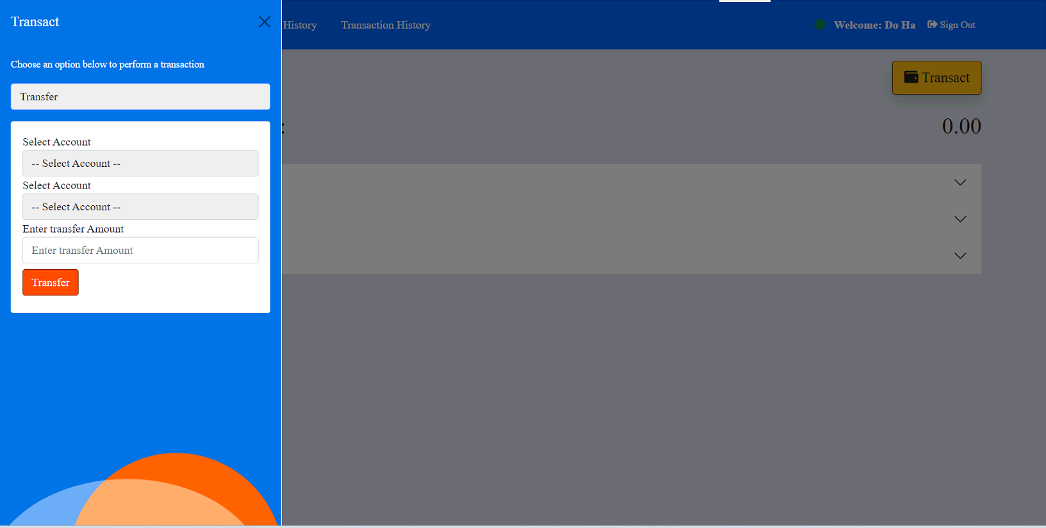

Phương thức rút tiền:

* Số tiền rút sẽ trừ vào số dư của khách hàng và cộng vào số dư của ngân hàng.

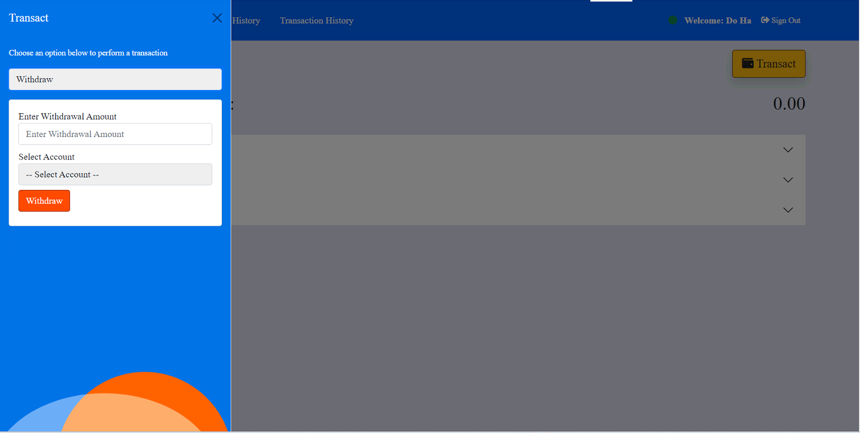

Phương thức xem lịch sử thanh toán:

* Hiển thị lịch sử thanh toán của các khách hàng

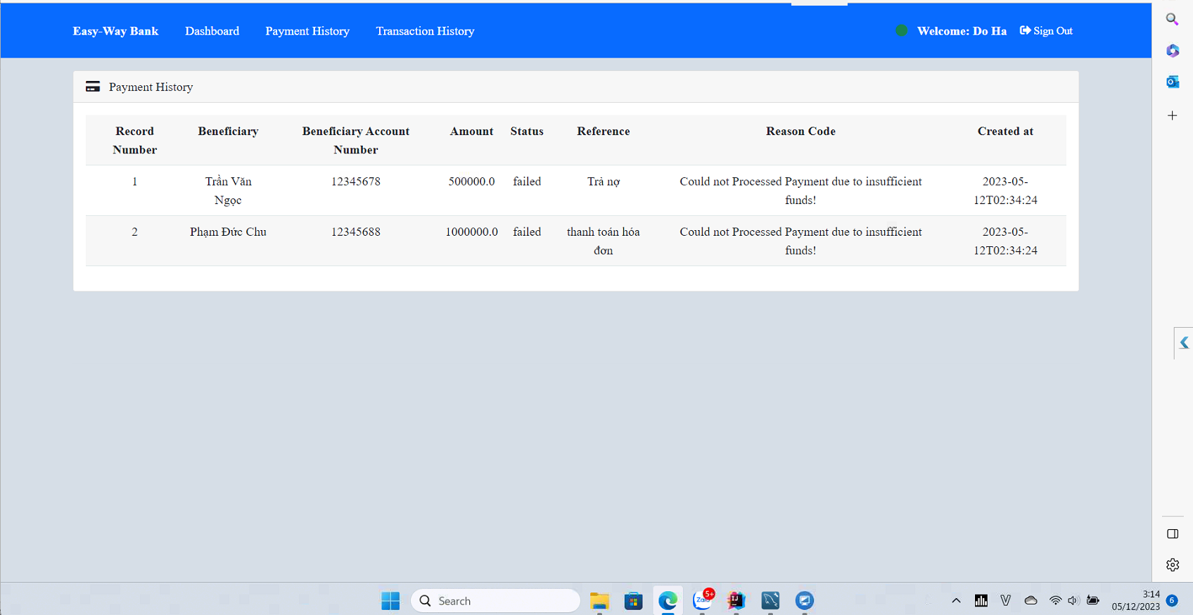

Lịch sử giao dịch

* Hiển thị đầy đủ lịch sử gửi tiền, rút tiền, thanh toán và giao dịch của khách hàng

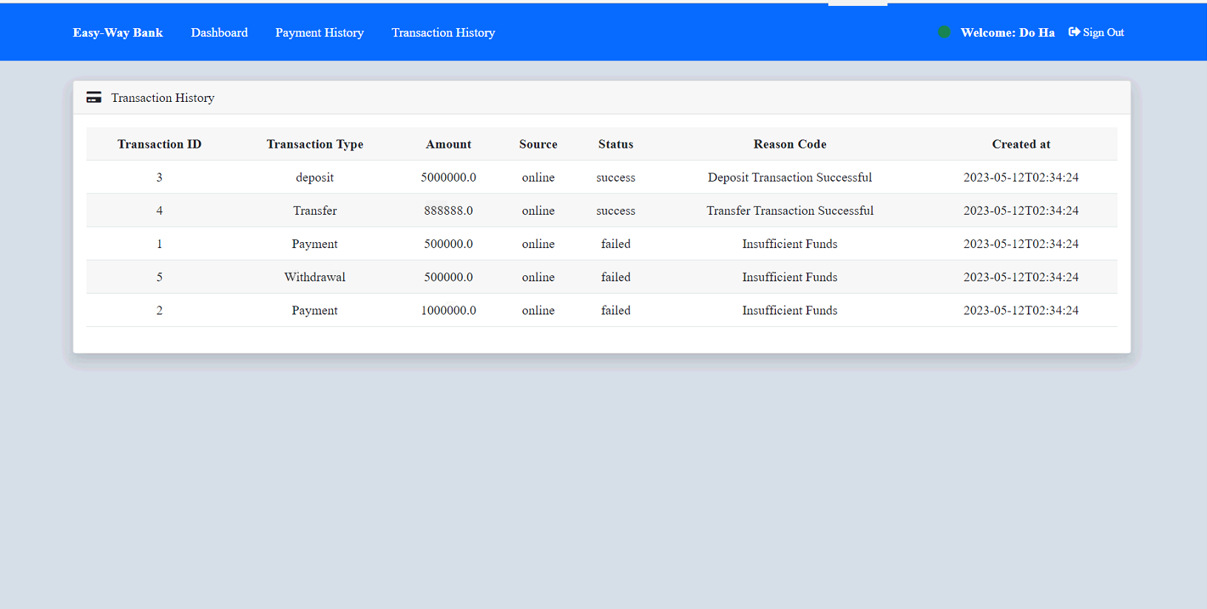

IV. Kết luận và hướng phát triển:

Trong quá trình thực hiện dự án BTL, chúng em đã tập trung vào việc xây dựng một website nhằm giúp một ngân hàng quản lý khách hàng một cách dễ dàng, hiệu quả. Trong quá trình thực hiện gặp rất nhiều khó khăn nhưng cả nhóm vẫn giúp đỡ nhau hoàn thiện sản phẩm. Cả nhóm có hướng phát triển cải thiện, tạo ra thêm nhiều chức năng khác cho sản phẩm trong tương lai.

V. Phân công công việc:

|  |  |
| --- | --- |
| Tên | Công việc |
| Trần Văn Mạnh | - Chức năng thêm tài khoản khách hàng  - Tạo tài khoản cho khách hàng  - Kiểm tra lịch sử thanh toán  - Kiểm tra lịch sử giao dịch  - Kết nối với CSDL |
| Phạm Bá Khang | - Tạo danh sách khách hàng  - Tiếp nhận gửi tiền của khách hàng  - Tiếp nhận thanh toán cho khách hàng  - Tiếp nhận chuyển tiền cho khách hàng  -Tiếp nhận rút tiền của khách hàng |
| Trần Minh Hiếu | - Chức năng đăng kí tài khoản, đăng nhập của nhân viên ngân hàng  - Chức năng thêm tài khoản khách hàng  - Viết báo cáo |